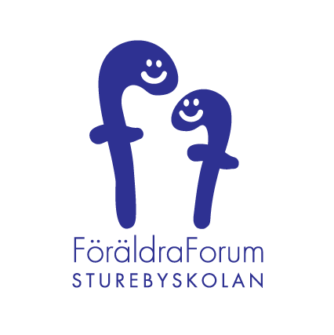
Dyslexigruppens möte 160125
Närvarande: Lena Kling, janet Jeppsson, Annika Gillegren, Lotta Hedvik, Malin Svensson
Sekreterare: Malin Svensson
Val av justerare:
Föregående protokoll: 151111

- Dyslexigruppen träffade Sturebyskolans specialpedagoger tidigare under idag.
Syftet med mötet var att följa upp förra läsårets arbete med dokumenten "Rutiner för att förebygga, upptäcka, åtgärda läs- och skrivsvårigheter" samt "Handlingsplan/Extra anpassningar". Vi ville även följa upp de arbetsgrupper som bildades förra våren (Webb/IT/Verktyg, Dokumentation, Utbildning/workshop/föreläsningar) och våra gamla planer på att fråga eleverna om de anser sig få bra stöd (i elevenkäten).
Resultatet är att Rutinen och Handlingsplanen håller på att implementeras ffa på högstadiet. Man har tagit fram en kortversion av Rutinen som ska läggas ut på hemsidan i framtiden. Dyslexigruppens förslag är att arbetet ska utvärderas kvalitativt då det är dags, i maj. Arbetsgrupperna är nerlagda pga lärarnas arbetsbelastning. Workshop kan dock bli aktuellt ev med föreläsare.
Men vi kom överens om att Dyslexigruppen
- Får återkoppling när skolan utvärderat planen i maj
- Vi kontaktar Johan och Jonas om material på webben och Tomas om enkäten
- Vi kontaktar den nya rektorn och presenterar oss. (Då bör vi föreslå att uppföljningen av planens genomförande går via biträdande rektorer och arbetslagsledare och att handlingsplanen används som utvärderingsenkät. Skolan borde också överväga andra sätt att ta del av elevernas (och föräldrarnas) upplevelser av skolans stöd, t ex fokusgrupper, men jämna mellanrum, för att hålla intresset uppe för att arbeta vidare med att utveckla stödåtgärderna.)
- Dyslexigruppen tar idag del av kortversionen av "Rutin för att förebygga, upptäcka och ågärda läs- och skrivsvårigheter". Vi mailar våra synpunkter till specialpedagogerna 160128: Hej! Dyslexigruppen läste igenom kortversionen av dokumentet "Rutin för att förebygga, upptäcka osv..." på vårt möte i måndags kväll. Vi har en del tankar:
* det måste framgå att det är en kortare version av ett längre dokument.
* det måste finnas en hänvisning/koppling till det längre dokumentet.
* man bör undvika förkortningar.
* man kan vara tvungen att förklara vissa begrepp som tex Bornholmsmodellen, genrepedagogik, En läsande klass, alternativa verktyg eller så hänvisar men till länkar (som i långa dokumentet).
Vi har föräldrar i gruppen som själva har läs- och skrivsvårigheter och som tyckte texten var svår.
- Dyslexigruppen har ansökt om pengar från aktivitetsfonden för föreläsning med Anna Tebelius Bodin. Svar från Föräldraforums styrelse: ”Vi tog upp det här på styrelsemötet härom sistens och konstaterade då att regelverket kring aktivitetsfonden inte medger bidrag till denna typ av föreläsningar.
Helena (ordförande) försökte då att lobba för detta hos rektor med hänvisning till att det vore en bra fortbildningsaktivitet. Rektor svarade då att hon föreslår att FF lyfter den här frågan med Martin Widholm (ny rektor) eftersom det kommer att bekostas av nästa års budget...”

Övrigt/tips:

- Föreläsning på ABF-huset 16/2 klockan 18 - 19.30, Sveavägen 41 Fri entré: En kväll om dyslexi och lärande – mer självständigt lärande med Sveriges första DysseApp!
* Teamet bakom DysseAppen inleder.
* Så blir lärverktyg självklara i skolan.
* Att inte få godkänt i grundskolan – vilka konsekvenser får det?
- IntoWords är en App som ger läs- och skrivhjälp via Google Crome, instruktion finns på Föräldraforums hemsida http://ffsturebyskolan.se/aktuella-arbetsgrupper/dyslexigruppen/workshop-dyslexi-program-151015/

- På hemsidan http://www.hjarnautbildning.se/studietekniktips.html finns mallar för argumenterande text mm

Nästa möte: 160510 klockan 18.30

